**Курганская областная универсальная научная библиотека им. А. К. Югова**

**Отдел прогнозирования и развития библиотечного дела**

**Деловое чтение библиотекаря**

**Внимание:**

**интересный и полезный**

**профессиональный опыт**

**Дайджест**

# Вып. 1 (20)



**Лучшие волонтёрские практики в библиотеках**

**Курган, 2019**

|  |  |  |
| --- | --- | --- |
| **Составитель:** |  | Николаева Г. Е., гл. библиотекарь ОПРБД КОУНБ им. А. К. Югова |
| **Редактор:**  **Ответственный** |  | Кустова Ю. В., отдел маркетинга КОУНБ им. А. К. Югова |
| **за выпуск:** |  | Кораблёва И. В., |

зав. ОПРБД

КОУНБ им. А. К. Югова

**Внимание: интересный и полезный профессиональный опыт: Лучшие волонтёрские практики в библиотеках:**

**Дайджест.** / Курган. обл. универс. науч. б-ка им. А. К. Югова, Отд. прогнозирования и развития библ. дела. – Курган, 2019. – 52 с. – (Деловое чтение библиотекаря. Вып. 1(20)).

# От составителя

**Волонтёрство** – широкий круг деятельности, включающий традиционные формы взаимопомощи, предоставление услуг и другие формы гражданского участия, которые осуществляются добровольно на благо широкой общественности без расчёта на денежное вознаграждение.

2018 год в Российской Федерации Указом Президента России В. В. Путина <http://www.kremlin.ru/acts/bank/42573>был объявлен Годом добровольца (волонтёра). Международный день добровольцев (волонтёров) введён Генеральной Ассамблеей ООН в 1985 году. С этого же года Россия, как и многие государства мира, 5 декабря стала отмечать День волонтёра. Полное название праздника – Международный день добровольца во имя экономического и социального развития. С каждым годом оно объединяет всё большее количество молодых людей. Это движение открывает перед волонтёрами огромное количество возможностей и перспектив.

Библиотеки Курганской области активно принимали помощь добровольных помощников при подготовке и проведении таких мероприятий, как «Библионочь», а также праздников, акций, связанных с книгой.

В очередном выпуске «Делового чтения» предлагается дайджест опыта работы библиотек области в Год Добровольца.

Предложен список литературы, методических рекомендаций, статей из профессиональной прессы и интернет-ресурсов, раскрывающих опыт работы отечественных общедоступных библиотек.

*В основе волонтёрского движения лежит старый как мир принцип: хочешь почувствовать себя человеком – помоги другому.* ***Вольтер***

# Муниципальное бюджетное учреждение культуры «Библиотечная информационная система города Кургана»

Инициативная молодёжь города рассматривала библиотеки как площадки для реализации собственных идей и проектов. Масштабные городские праздники **«Библионочь»,** **«Мало лета»,** акции «**Расту с городом»**, **«Расти с книгой»** без помощи волонтёров не обошлись. Волонтёрами чаще всего выступали учащиеся школ, студенты колледжей и вузов. Они помогали решать оргвопросы, раздавали программки, флажки и воздушные шары от партнёров, развлекали публику в костюмах ростовых кукол, работали в качестве экскурсоводов на площадках. 

В летний период в ходе реализации грантового проекта **«Народная игротека в «Нескучном саду»** была создана инициативная группа из числа волонтёров и библиотекарей, которые обучали желающих игре в настольные игры, проводили бесплатные мастер-классы. В течение всего года волонтёры помогали в проведении торжественных, концертных программ, вступали с творческими номерами, помогали при вручении призов и подарков.

Вся деятельность по проекту **«Школа для настоящих мужчин»** строилась под знаком добра. На открытие Года волонтёра «От декады доброты – к Году волонтёра» подростки узнали о направлениях волонтёрской деятельности и возможностях самим в ней участвовать.

В Декаду доброты участники проекта и читатели библиотеки с помощью волонтёров посадили «Дерево добра». Библиотекарями была организована книжная выставка «Книги доброты», проведены акции «Порадуем одиноких бабушек», «Накорми голодных животных», акции милосердия «Дети – детям», «Щедрый вторник»; организован сбор корма для бездомных животных из приюта «Кот и Пёс», сбор вещей для ребят, попавших в сложную жизненную ситуацию. При организации мероприятий по проекту «Школа для настоящих мужчин» было задействовано свыше 90 волонтёров. 

В библиотеке им. А. С. Пушкина волонтёры из среднеспециальных учебных заведений города читали книги для детей, находящихся в трудной жизненной ситуации, в рамках проведения Всероссийской акции «Читай-страна», а студенты-медики добровольно организовали тренинг для пожилых людей «Определение биологического возраста».

В библиотеке им. Н. Некрасова была реализована программа «Инициатива+» по развитию событийного, экологического, арт-волонтёрства и привлечению инициативных горожан, в том числе подростков и молодёжи. Проведено 44 мероприятия различной тематики с привлечением волонтёров, посетили мероприятия волонтёры 164 раза. Идею поддержали социальные партнёры: волонтёрское движение «Лига Актива», СОШ № 50, ДДТ «Синяя птица», Детско-юношеская студия «Потеха», социально-досуговая комната «Солнечный круг», ДДТ «Радуга», театральная студия «Дебют». Одновременно были организованы обучающие мероприятия и акции, пропагандирующие безвозмездный общественно-полезный труд (ремонт книг, мастер-классы, организация библиотечного пространства).

В библиотеке им. Л. Куликова состоялась благотворительная выставка «Доброта – это искусство». В рамках **артпроекта «Искусство доброты»,** посвящённого 95-летнему юбилею Леонида Куликова, курганские художники реставрировали и дополнили новыми фрагментами настенную роспись и выполнили графический портрет писателя в дар библиотеке. Организована благотворительная выставка-продажа картин членов Курганского отделения Союза художников России. По замыслу организаторов, все средства будут направлены на создание детской интерактивной зоны в библиотеке.

Библиотека им. В. Маяковского продолжила акцию «Коробка храбрости» по сбору подарков для пациентов онкологического отделения Областной детской больницы им. Красного Креста.

В библиотеке им. А. Чехова в гости к участникам Общества юннатов пришли активисты волонтёрской группы, оказывающей помощь бездомным и потерявшимся животным «Кот и Пёс». Гости узнали о трудностях и маленьких победах спасения четвероногих друзей, оказавшихся в опасности. Некоторые четвероногие, которым помогли волонтёры, вместе с новыми хозяевами посетили библиотеку.

Ежегодно библиотеки присоединяются к Всероссийской акции «Добровольцы – детям» (май–сентябрь), проводят мероприятия к календарным и государственным праздникам с привлечением добровольных помощников.

*Они отдать свой труд и время*

*Готовы там, где всех нужнее,*

*Ведь помощь людям – им не бремя, А мир становится добрее.*

# Муниципальное бюджетное учреждение

**«Централизованная библиотечная система**

# г. Шадринска»

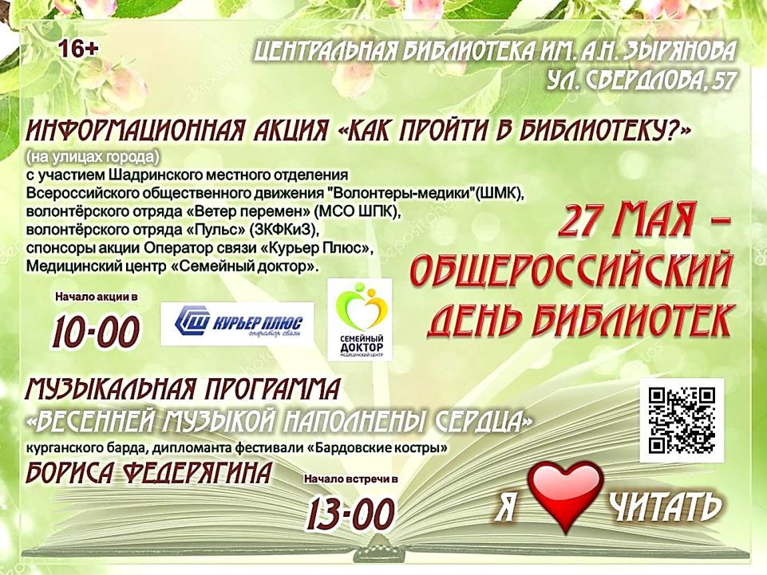

На объявленный **Год волонтёров и добровольцев в г. Шадринске** откликнулись и библиотеки. 27 мая библиотекари ЦБ им. А. Н. Зырянова с привлечением волонтёров организовали и провели на улицах города информационную **акцию «Как пройти в библиотеку?».** В ней приняли участие 35 юношей из трёх ссузов города. 265 участникам (в том числе 28 детям) передано 250 информационных материалов, 100 сувениров от спонсоров.

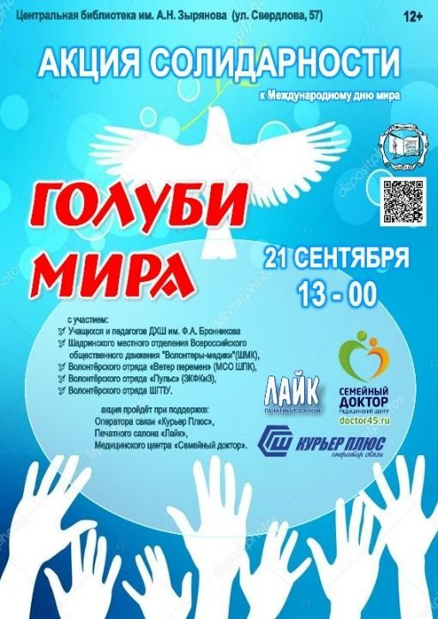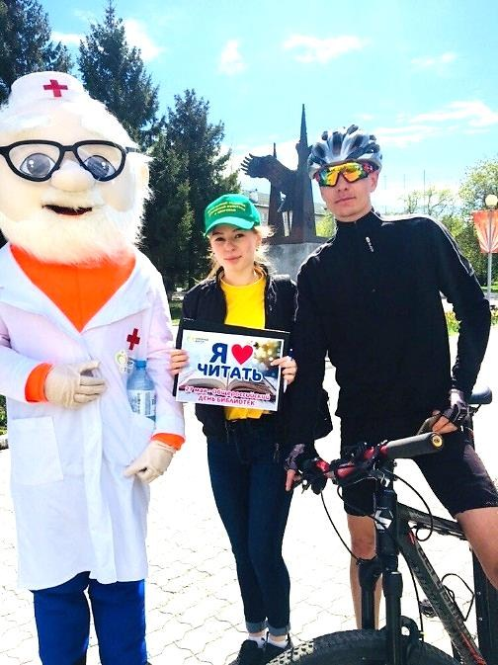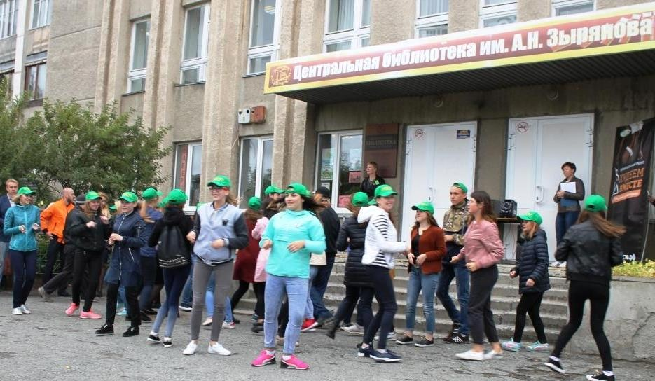

[Волонтёрская](http://ziranov.ru/up/index.php?newsid=1960)**акция солидарности «Голуби мира:****Мир, солидарность, доброта**[**»**](http://ziranov.ru/up/index.php?newsid=1960), приуроченная к Международному дню мир[а,](http://ziranov.ru/up/index.php?newsid=1960) прошла на улицах Шадринск[а](http://ziranov.ru/up/index.php?newsid=1960)

[http://ziranov.ru/up/index.php?newsid=1960.](http://ziranov.ru/up/index.php?newsid=1960) Она началась словами известной советской песни: «Аист на крыше, счастье под крышей, мир на Земле!» в исполнении Латыповой Регины, добровольца Шадринского местного отделения Всероссийского общественного движения «Волонтёры-медики».

У крыльца ЦБ им. А. Н. Зырянова собрались четыре волонтёрских отряда. Это добровольцы шадринского местного отделения Всероссийского общественного движения «Волонтёры-медики», волонтёрского отряда «Ветер перемен» Шадринского политехнического колледжа, волонтёрского отряда «Пульс» Зауральского колледжа физической культуры и здоровья, и волонтёрского отряда Шадринского государственного педагогического университета. Перед волонтёрами стояла важная задача – передать бумажных голубей мира, созданных руками учащихся под руководством педагогов Детской художественной школы им. Фёдора Андреевича Бронникова, жителям города Шадринска.

На каждом голубке ребята написали свои пожелания о мире. Художественная школа принимала участие в подобной акции впервые, поэтому ребята старались, рисовали голубей и писали свои пожелания о мире. К каждому голубку специалисты библиотеки приложили информационный буклет «Голубь мира», в котором собрана информация об истории символа мира и о том, как изготовить такого голубя самому.

Мир невозможен без большой человеческой дружбы, взаимопонимания и уважения друг к другу людей с разными политическими взглядами, социальными статусами, разных по национальности и расовой принадлежности. Именно поэтому на акцию пришли представители общественных организаций, чтобы сказать слова напутствия нашим добровольцам.

Председатель Шадринского местного отделения партии «Справедливая Россия», член Общественной палаты при Шадринской городской Думе Александр Олегович Бухаров призвал ребят передать горожанам информацию о Дне мира.

Председатель Молодёжной общественной палаты при Шадринской городской Думе Юлия Сергеевна Зырянова призвала ребят помнить о том, что мир очень хрупок и его нужно всеми силами беречь.

После слов напутствия волонтёры отправились на улицы города, где передали макеты голубей и буклеты горожанам. Акцию поддержали спонсоры. Печатный салон «Лайк» распечатал 200 цветных буклетов, а медицинский центр «Семейный доктор» – 100 буклетов. Подарком оператора связи «Курьер Плюс» стали яркие воздушные шары, благодаря чему акция стала позитивной, заметной на улицах города и прибавила настроения волонтёрам.

Добровольческое движение в России сегодня переживает новый подъём. Всё больше людей понимают необходимость личного участия в решении стоящих перед обществом проблем, готовы безвозмездно посвятить этому своё время, использовать свои опыт и знания. Среди постоянных добровольцев самые активные – школьники, студенты и пенсионеры. 

Оказать добровольческую помощь библиотеке им. Д. Н. Мамина-Сибиряка решили школьники 8 «В» класса школы № 8 (классный руководитель – Юлия Сергеевна Сатанина). В библиотеке нашлась посильная работа для школьников – помощь в ремонте и подклеивании книг и журналов. Ребята, просмотрев детские журналы и литературу в мягкой обложке, принялись за дело: аккуратно подклеили обложки детских журналов «Мир Принцесс», «Барбоскины», «Маша и Медведь», обложки и странички тонких книжек – словом, дали книгам и журналам вторую жизнь. Школьники пятых классов школы № 8 оказали помощь БФ им. Д. Н. Мамина-Сибиряка, разнеся по адресам записки-напоминания задолжникам. Волонтёры из лицея № 1 и ЗКФКиЗ оказали помощь в организации и помогли развесить работы для выставки-экспозиции творческих работ МБОУ ДОД «ДХШ им. Ф. А. Бронникова» «Шадринский гусь» в ЦГБ им. Зырянова. Всего библиотеке помогло более 230 волонтёров.

Основные направления деятельности Союза добровольцев России размещены на сайте ЦБ им. Зырянова [http://ziranov.ru/up/index.php?newsid=1748.](http://ziranov.ru/up/index.php?newsid=1748) В течении года давалась информация (аннотированные списки) о том, что нового произошло в жизни и работе волонтёров и добровольцев области и города Шадринска:

[http://ziranov.ru/up/index.php?newsid=1890;](http://ziranov.ru/up/index.php?newsid=1890)

[http://ziranov.ru/up/index.php?newsid=2081.](http://ziranov.ru/up/index.php?newsid=2081)

*Что б ни явилось впереди,*

*Будь то хорошее, плохое,*

*Душа моя, не уходи,*

*От добрых дел не знай покоя!*

***А. Н. Чепуров***

# Муниципальное казённое учреждение культуры

# «Белозерская межпоселенческая центральная библиотека»

Библиотекари района старались привлечь к библиотечной деятельности новых помощников. Первые волонтёрские отряды в библиотеках района были созданы на базе Белозерской центральной и Скопинской библиотек, чуть позднее – в Нижнетобольной и Зарослинской библиотеках. В этом году к ним присоединился волонтёрский отряд **«Вдохновение»**, созданный на базе Светлодольской библиотеки.

В 2018 г. волонтёры отрядов библиотек района приняли участие в масштабных мероприятиях. В рамках Дня молодёжи волонтёры отряда «Библиодесант» помогли в проведении митинга 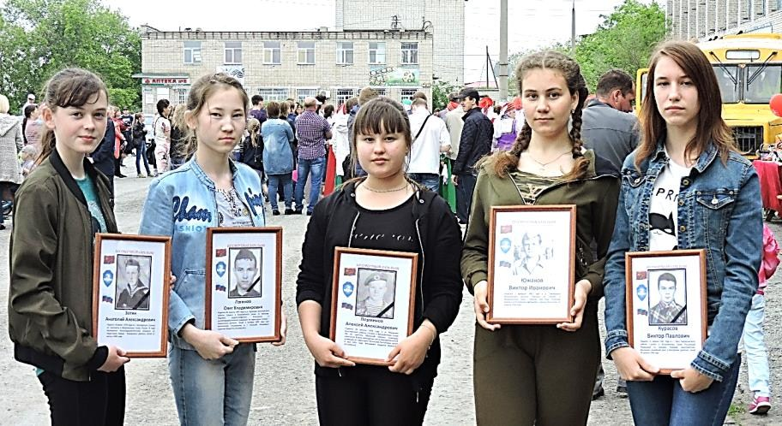 **«Бессмертный батальон»;** в рамках VII Всероссийского пожарно-спасательного флэшмобапод девизом «МЧС за здоровый образ жизни» волонтёры отряда «Библиодесант» на ледовом катке «Юниор» раздавали буклеты и памятки по здоровому образу жизни и по пожарной безопасности.

Добровольные помощники библиотек помогали в проведении мероприятий, участвовали в различных уличных акциях по распространению социально-значимой информации, доставляли книги на дом, тем, кто по различным причинам не может посещать библиотеки, осуществляли ремонт книг, оказывали социальную помощь пожилым людям.

12 библиотек района осуществляют библиотечное обслуживание читателей на дому. В летнее время волонтёры Зарослинской и Скопинской сельских библиотек принимали участие в акциях и субботниках: «Чистое село», «Нам здесь жить», «Посади цветы». Волонтёры Нижнетобольной библиотеки оказывают социальную помощь пенсионерам. С помощью волонтёров были проведены мероприятия: ко Дню защиты детей, Дню государственного флага России, Дню мира. 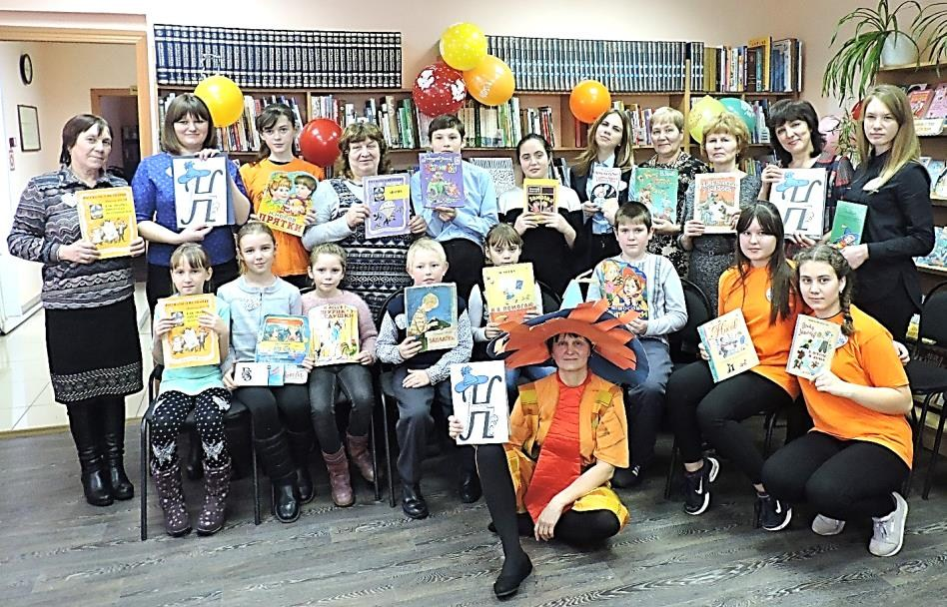

В ноябре в Белозерской центральной библиотеке состоялся **фестиваль волонтёров библиотек района**

**«Мы друзья твои, библиотека»**. Участники мероприятия с интересом слушали о волонтёрской деятельности каждого отряда, о которых рассказали сами волонтёры и их руководители. На протяжении всего мероприятия звучали стихи о доброте, о помощи людям, а также песни о дружбе и гимн волонтёров. Закончился фестиваль чаепитием, просмотром фотографий с мероприятия и песней «Сделай доброе дело», которую спели все вместе.

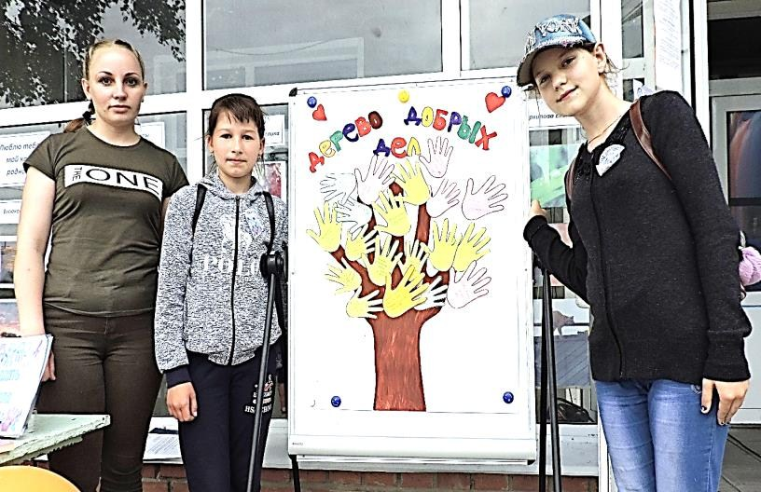

Среди волонтёров библиотек района прошёл **конкурс фотографий «Мы делами добрыми едины»**. Все участники были отмечены дипломами.

Интересно прошёл **Фестиваль волонтёров библиотек**. Помощники библиотек оказывали существенную помощь, за что получали не только благодарность, но и ощущение своей полезности. Они всегда могли пообщаться в библиотеке и с пользой провести время. Детская библиотека совместно с сотрудниками отделения психолого-педагогической помощи семье и детям КЦСОН откликнулась на призыв Са-

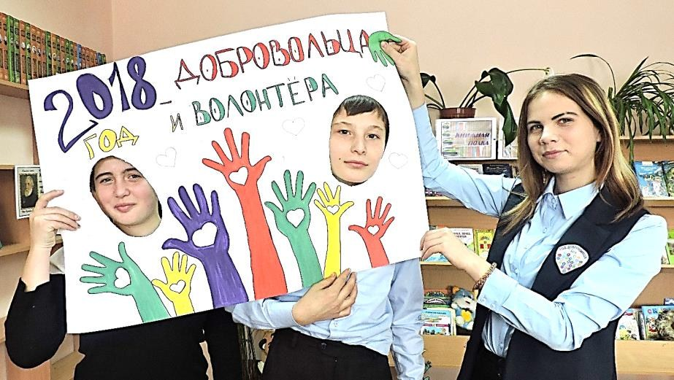

марской областной детской библиотеки поучаствовать в **благотворительной акции «Кораблик доброты»,** проводимой в рамках Года добровольца и Весенней недели добра: [https://www.culture.ru/events/441856/mezhdunarodnayablagotvoritelnaya-akciya-korablik-dobroty](https://www.culture.ru/events/441856/mezhdunarodnaya-blagotvoritelnaya-akciya-korablik-dobroty) . Главными участниками мероприятия стали дети, попавшие в трудную жизненную ситуацию и дети из семей, находящихся в социально опасном положении. Сотрудники детской библиотеки подготовили и провели для детей викторину «Мои любимые сказки».

На сайте библиотеки размещалась информация о деятельности добровольцев района: [http://bellib.kurg.muzkult.ru/news/20218949](http://bel-lib.kurg.muzkult.ru/news/20218949) .

*Добровольцы, волонтёры,*

*Пусть горит этот факел надежд!*

*Вы идёте на помощь другому, Не снимая «белых одежд».*

**Муниципальное казённое учреждение**

# «Центральная библиотека Варгашинского района»

В 2018 году культурно-просветительская деятельность в библиотеках района осуществлялась в соответствии с приоритетами Года гражданской активности и волонтёрства. Ведь забота о ближнем, милосердие, готовность прийти на помощь всем миром, служить отечеству – все эти качества имеются в душе, характере и культуре российского народа.

В рамках Года Добровольца Центральная библиотека провела конкурсно-игровую программу **«Быть волонтёром здорово!»** для уча-

щихся восьмого класса. В ходе мероприятия школьники выполнили пять конкурсных заданий, направленных на добровольческие инициативы в различных областях. Первое из них – конкурс пословиц «Добро через сердца» – посвящалось социальному волонтёрству. Конкурс «Первая помощь» – медицинскому волонтёрству: учащимся нужно было перебинтовать определённую часть тела. Конкурс «Волонтёры в библиотеке» представлял собой область культурного волонтёрства, в котором участники занялись ремонтом книг для библиотеки. Конкурс-викторина «Добра связующая нить» о волонтёрском движении посвящался медиа-волонтёрству. Завершал черёд заданий конкурс «От утренней зарядки к большому спорту»: с подростками была проведена физкультурная зарядка, которая приобщала их к спортивному волонтёрству. 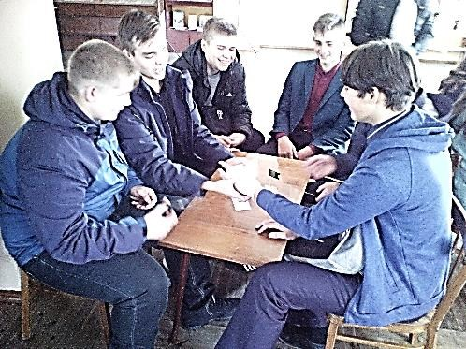

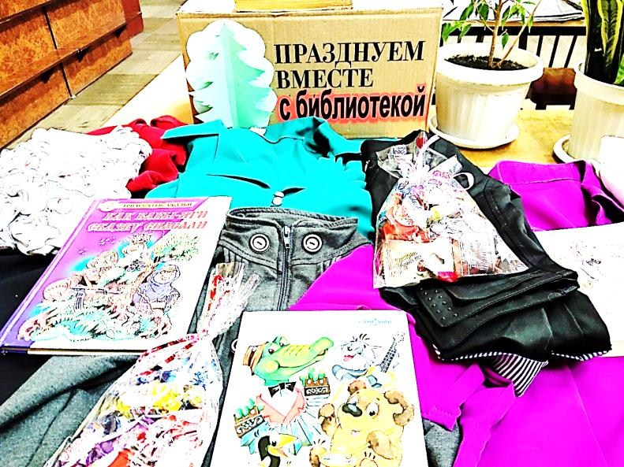К мероприятию сотрудники оформили выставку-знакомство «Волонтёром быть здорово», а также подготовили рекомендательный список «Начни день с добрых дел», посвящённый волонтёрству, добровольчеству и милосердию в художественной литературе.

Мостовская сельская библиотека провела совместно с ДК день волонтёров **«Спешите делать добро».** Ведущие рассказали о волонтёрском движении, о бескорыстной помощи людям. Ребята участвовали в играх («Помоги другу», «Волонтёры – дружные ребята», «ДА и НЕТ»), составляли из букв слово «Волонтёр», оформляли плакат «Добрые дела – добрая воля». Мероприятие сопровождалось слайд-презентацией и просмотром видеороликов. В завершение гостям раздали буклеты «Делай добро – живи ярко!», в которых говорилось о видах добровольческой деятельности волонтёрского движения.

В библиотеках Варгашинского района прошли акции, направленные на участие самих библиотекарей в добровольческих и волонтёрских мероприятиях.

На Новый год принято не только получать подарки, но и дарить их. Накануне Нового года Центральная библиотека организовала новогодний **фримаркет «Передай добро по** **кругу»**. Сотрудники библиотеки собрали вещи, которыми они уже не пользуются, добавили к ним ещё книги и сладости, и передали в Центр социального обслуживания населения.

Привлечение добровольцев (волонтёров) в библиотеки – не только часть работы библиотек с местным сообществом, но и во многом гарантия успеха социальных проектов библиотеки. Волонтёрство – хорошая возможность расширения спектра библиотечных услуг. Волонтёры могут привнести в библиотечную работу свежий взгляд и дополнительные таланты, а также послужить связующим звеном с населением.

Инвалиды, пожилые люди – самая многочисленная категория читателей. Для этой категории очень важно не только человеческое участие, но и общение. Во многих библиотеках района прошли мероприятия с привлечением волонтёров. Сотрудники Мостовской библиотеки организовали **акцию «Неунывающая сердцем»**, в рамках которой посетили на домуженщину с инвалидностью по зрению. Несмотря на ограничение в здоровье, она занимается творчеством – из конфетных фантиков плетёт шторы, оплетает ими коробочки, баночки; плетёт из бисера. Волонтёрами выступили учащиеся Мостовской школы, которые приготовили поздравление и небольшие подарки. 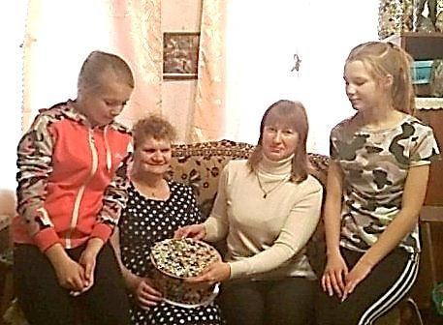

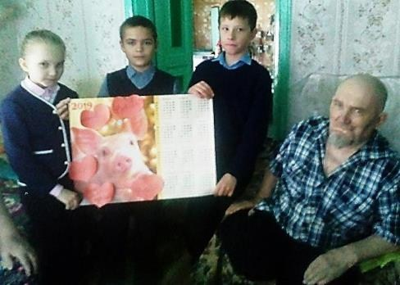Библиотекарь Ошурковской библиотеки совместно с волонтёрами-учениками организовала посещение-поздравление **«Капелькой тепла согреем душу»:** поздравили с Международным днём инвалида Александра Филипповича Волосникова, прочитали стихи, спели задорные частушки. Александр Филиппович получил в подарок книги и календарь на 2019 год с сердечками-пожеланиями. Гостеприимные хозяева угостили ребят горячим чаем с вкусным тортом.

Активно волонтёры участвуют и в реализации библиотечных социальных акций, направленных на пропаганду здорового образа, защиту окружающей среды, профилактику асоциальных явлений*.* В ходе акции «Жизни – да, наркотикам – нет!» читатели (дети) Яблочновской сельской библиотеки раздавали жителям села буклеты «Правда и мифы о наркотиках». Волонтёры Поповской сельской библиотеки провели акцию-опрос «Вместе против наркотиков».

Сотрудники библиотеки организовали с участием волонтёров **экологический субботник «Зелёная Россия**», в рамках которого навели чистоту на территории сквера и села.

Дубровинская сельская библиотека провела экологиче-

ские акции **«Очистим село от мусора»** и «**Посадим деревья и цветы, будем вместе мы расти»** (волонтёры занимались озеленением и благоустройством села). 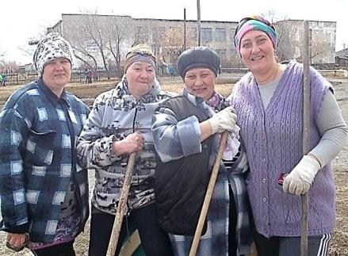

**Акции «Чистый берег»** и **«Посади дерево»** организовала Спорновская сельская библиотека.

Шастовская сельская библиотека вместе с волонтёрами провела **эко-десант** (спилили старые деревья и кустарники, собрали листву к зимнему периоду; территорию вокруг библиотеки привели в порядок).

Сычёвская сельская библиотека совместно с СДК провела для жителей села уличную **акцию «Ромашковое счастье»**. Работники библиотеки, СДК и волонтёры прошли по улицам села, рассказали об истоках праздника и вручали буклеты и конфеты «Ромашка».

В ходе **акции «Трезвость – стильно, модно, молодёжно!»** сотрудник Сычёвской библиотеки вместе с волонтёрами информировали жителей села с историей «Дня трезвости» и его традициями, всем раздавали буклеты «Всероссийский день трезвости».

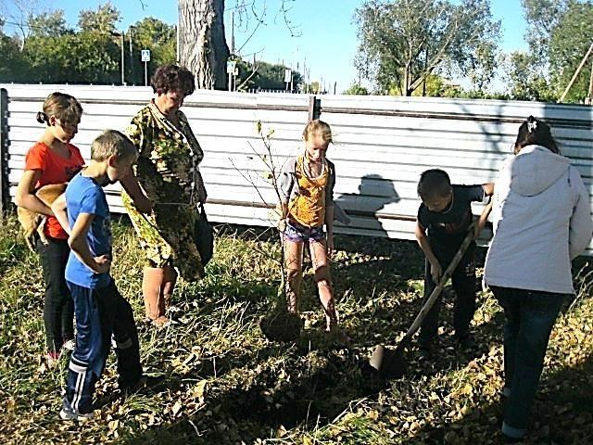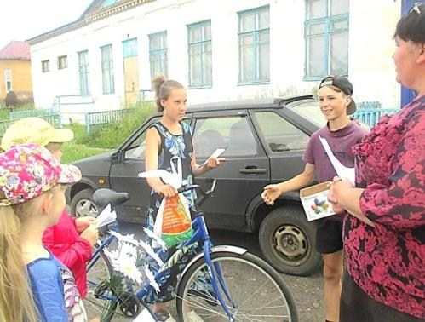

Библиотеки привлекали волонтёров в проведении патриотических акций и мероприятий. Из **акций** **к 9 мая** можно назвать акцию-память «Беспокойные сердца» (по ремонту памятника «Павшим за Родину» и уборке территории возле него), организованную Терпуговской библиотекой; акции «Чистый четверг» и «У вечного огня» – от Спорновской библиотеки.

Каждый читатель библиотеки — это потенциальный волонтёр, который может принести большую пользу обществу. **Неделю добра** под названием **«Пусть ты – тимуровец, пусть волонтёр, приведи в порядок свой двор»** провела Терпуговская сельская библиотека. Ребята ходили с волонтёрами по домам тружеников тыла, помогали в уборке придомовых территорий. Та же библиотека провела акцию с участием волонтёров **«Помоги ветерану»**: ветеранам оказывали помощь по уборке дома, дети читали стихи, раздавали поздравительные открытки.

*Пусть живут волонтёры*

*во имя развития нашего мира*

**Муниципальное казённое учреждение**

**культуры**

**«Межпоселенческая**

**центральная библиотека**

**Далматовского района»**

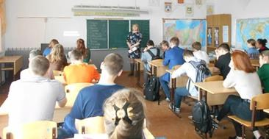

Библиотеки района активно привлекали волонтёров в свою деятельность. Волонтёры помогали расставлять книги и обслуживать читателей, принимали участие в организации и проведении массовых мероприятий, акций, в оформлении библиотек, распространяли приглашения, рекламную информацию.

В Центральной библиотеке для учащихся девятых классов ДСОШ № 3 проведена **беседа-информация «Люди доброй воли»**. В начале мероприятия ребята посмотрели видеоклип «Гимн волонтёров». Заведующая сектором ЦПИ рассказала о волонтёрах, волонтёрском движении, истории движения в России, о деятельности волонтёров всего мира. Присутствующие познако-

мились с волонтёрскими отрядами нашей области и района, посмотрели видеоролик «Далматовские волонтёры»; узнали, чем помогают и в каких мероприятиях участвуют волонтёры центральной библиотеки. 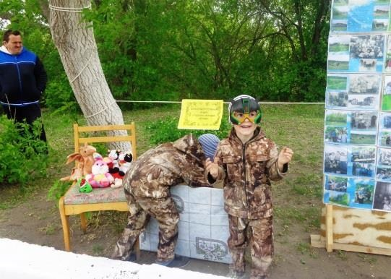

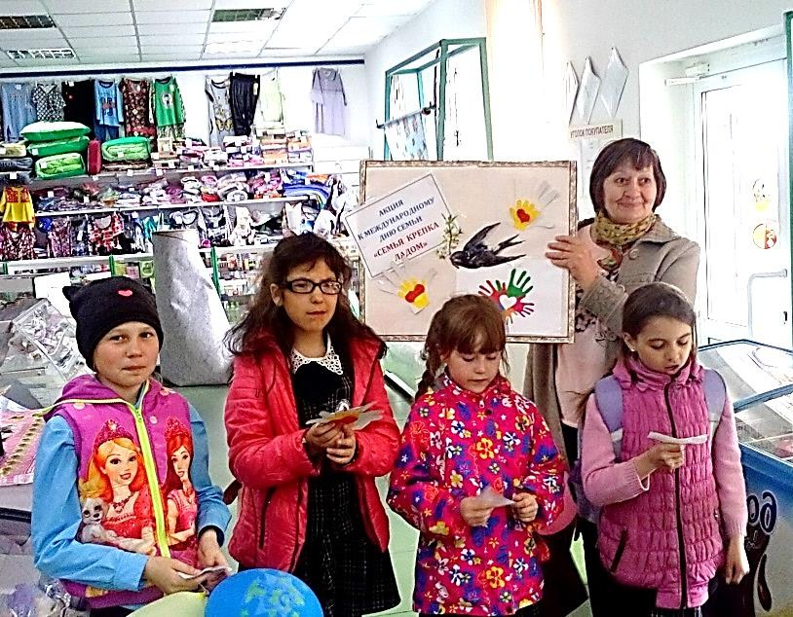

В селе Новопетропавловское созданадобровольческая группа «Добрые дела», активным участником которой является библиотекарь.Силами волонтёров были организованы **акции: «Подари детям книгу», «Чистая улица», «День семьи, любви и верности», «Подари игрушку детям»**. С помощью добровольческой группы участники акций собрали материал и оформили стенд о ветеранах Великой Отечественной войны села. Выходит волонтёрская газета «Добрые дела». К Всероссийской акции «Весенняя Неделя Добра» была приурочена **беседа** за «круглым столом» **«Волонтёрство – это здорово!»** с учащимися среднего и старшего школьного возраста.

Кривская библиотека совместно с волонтёрами школы и добровольцами организовала **акции: «Обелиск», «Прочти книгу о войне», «Читаем всей семьёй», «У дедушки Литературоведа»**.

Для детей и молодёжи в Лебяжской библиотеке прошёл **информационный час «Кто такие волонтёры?»**. Дети-волонтёры активно принимали участие в акциях: минитеатр «Береги своё здоровье», «Голубь мира», «Давай пожмём друг другу руки!».

Отряд волонтёров работает при Любимовской библиотеке. Девочки помогают разносить книги на дом инвалидам и пенсионерам; ак-

тивно участвуют в проведении мероприятий, в акциях; доставляют пригласительные на праздники. На Дне села самых активных наградили Благодарственными письмами.

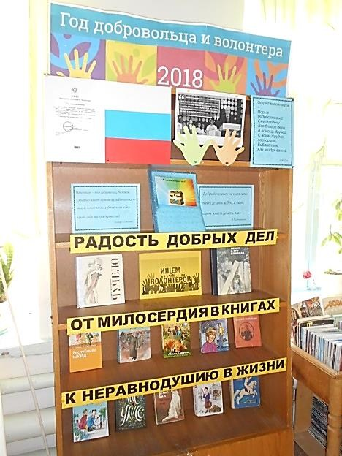

Для посетителей Детской библиотеки была оформлена **выставка «Год добровольца и волонтёра – 2018»** с разделителем «Радость добрых дел: от милосердия в книгах к неравнодушию в жизни», где размещались произведения по данной тематике и альбом «Радость добрых дел» с отчётом о работе с волонтёрами в библиотеке. В сельских библиотеках были оформлены **книжные полки «2018 – Год добровольца (волонтёра)».**

***Кто людям помогает –***

*Не тратит время зря,*

*Прекрасными делами Наполнится земля!*

# Районное муниципальное казённое учреждение культуры «Каргапольская межпоселенческая центральная библиотека»

В библиотеках Каргапольского района был разработан комплекс культурно-просветительских и информационных мероприятий, посвящённых привлечению волонтёров по работе с инвалидами и социально-незащищёнными гражданами, работе по противодействию экстремизма и терроризма. 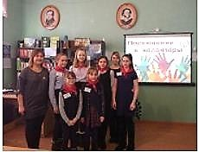

В Детской библиотеке прошло **«Посвящение в волонтёры»**. Девочки, которые всегда любили посещать библиотеку, читать книги и участвовать в мероприятиях, стали нашими замечательными помощницами. Они познакомились с «Уставом волонтёра», получили именные бейджики и галстучки, а также дали клятву принимать активное участие в жизни библиотеки, быть ответственными и добрыми людьми.

С участием волонтёров в Усть-Миасской библиотеке прошли **Пушкинские чтения** **«Он больше, чем поэт»**. Вовремя этой акции волонтёры библиотеки предложили односельчанам вслух почитать поэму «Евгений Онегин». Читали на улице, в магазине, медпункте, школе, администрации и т. д.

**Библио-бульвар** **«Не проходите мимо! Загляните к нам!»** вызвал восторг у читателей – в жаркий день можно было расположиться около библиотеки в прохладной тени и почитать любимые книги и журналы. В данной акции активное участие принимали все группы населения, но особенно полюбили её дети и молодёжь. Учащимся предлагалась **деловая игра «Волонтёрская организация»**. Поставленные четыре задачи были выполнены совместными силами. Практический опыт специалистов помогает молодёжи не только в построении будущего, но и станет вкладом в развитие потенциала России. В завершение встречи прошёл флэшмоб под девизом «Будущее за молодыми людьми!».

В Пушкинский день России в Журавлевской сельской библиотеке библиотекарь совместно с волонтёрами (ученики седьмого класса) организовала для детей, отдыхающих в лагере летнего отдыха при школе, **библиоперфоманс «Путешествие в страну Лукоморье»**. Ожившие сказочные герои из сказок А. С. Пушкина выходили из дверей библиотеки для общения с юными зрителями. На мероприятии прозвучали пушкинские стихи.

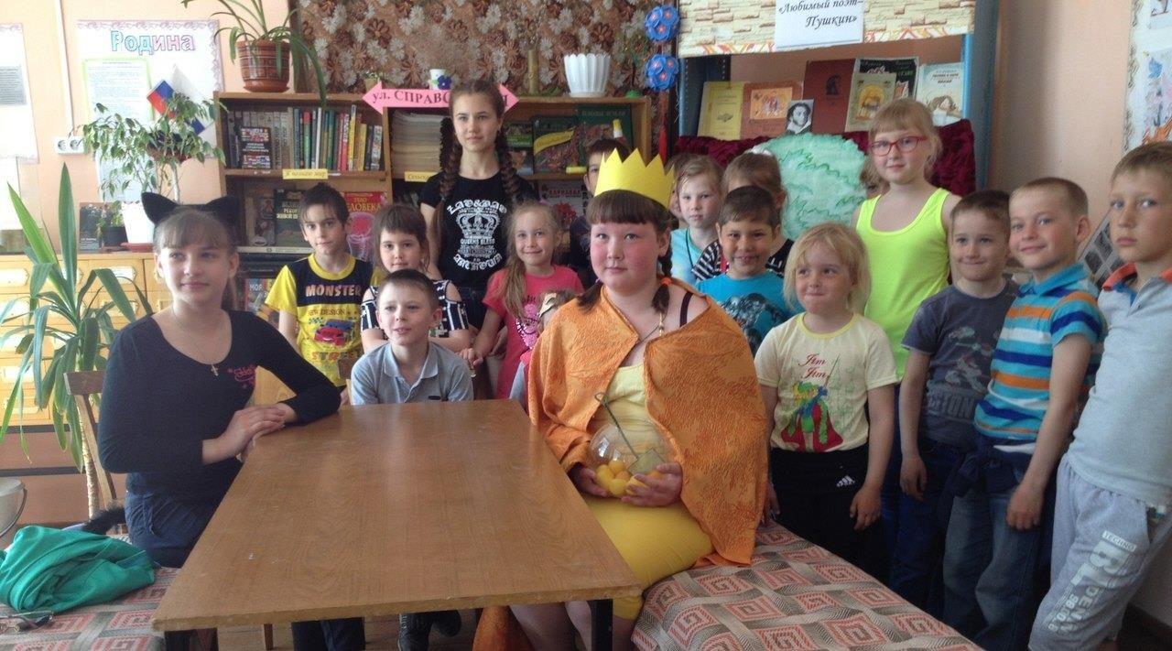

Маленькие зрители легко угадывали героев и правильно отвечали на вопросы викторины. В заключение праздника все герои сказок пожелали ребятам идти всегда одной дорогой – дорогой добра, – читать больше книг и беречь наш прекрасный язык.

В рамках **благотворительной акции «Книга от друзей»** для пополнения фонда библиотеки любой желающий мог принести в библиотеку книги, которые ему понравились и которыми он хотел бы поделиться с другими читателями. Участники акции передали в библиотечный фонд книги со своим посланием будущему читателю. В период акции библиотеке подарено более 300 книг.

Вяткинская библиотека в День Петра и Февронии организовала **уличную акцию** **«Ромашковое поле»**. Библиотекарь вместе с волонтёрами предлагали прохожим рисовать ромашки на асфальте, а взамен каждый участник получил настоящую ромашку и буклет «Венец всех ценностей – семья».

*Свободные минуты вы отдаёте всем,*

*Кто в помощи нуждается, не требуя взамен*

*Ни золота, ни стажа, ни славы, ни любви.*

*Ваш выбор несомненен – да, волонтёры вы!*

**Муниципальное учреждение культуры**

**«Центральная районная библиотека»**

# Администрации Катайского района Курганской области

В деятельности библиотек Катайского района волонтёрство в разных формах присутствовало всегда. Читатели приносили свои книги в дар, по своему желанию ремонтировали книги и помогали в проведении мероприятий, а также работали так называемыми «книгоношами» – носили книги удалённым пользователям. 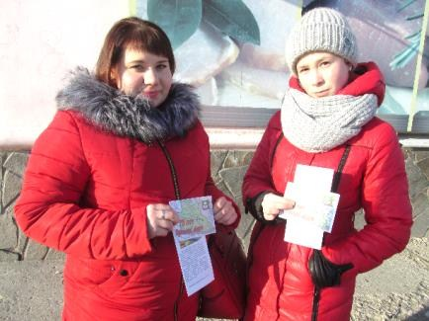

Сегодня работа библиотек с добровольческим движением перешла на другой уровень. Теперь оно выливается в тесное сотрудничество. Добровольцы наших библиотек проводят социологические опросы об актуальности чтения в жизни современного человека, с удовольствием помогают библиотекарям проводить крупные мероприятия и всероссийские акции (такие, как «Библионочь»). Волонтёры работают на различных творческих площадках, проводят квесты и игры, раздают буклеты и участвуют в букроссингах. Важное направление работы наших добровольцев – формирование информационной культуры людей.

При районной библиотеке работает группа волонтёров – школьников и студентов. В начале 2018 года был создан **волонтёрский отряд «Молодёжный нон-стоп»**. Ребята принимают активное участие в мероприятиях нашей библиотеки:

* В День рождения Курганской области на улицах г. Катайска состоялась **акция-поздравление «Зауралье – это я!»**.
* 8 мая, накануне Дня Победы, волонтёры библиотеки приняли участие в **акции «Георгиевская ленточка»**.

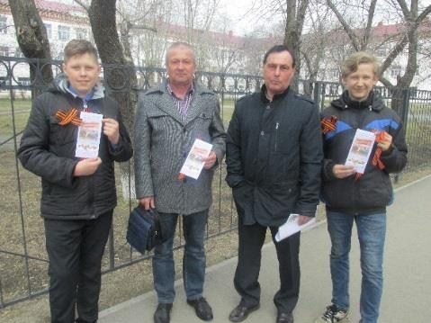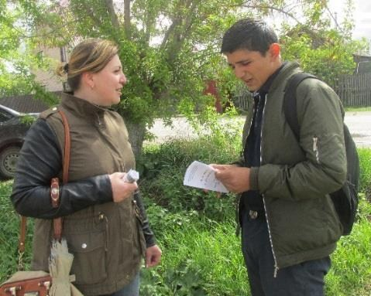

* 31 мая, во Всемирный день отказа от курения, прошла **акция «Я не курю и это здорово!»**. Студенты педагогического техникума вместе с библиотекарями прошлись по улицам города и вручили горожанам информационные закладки «Курить – здоровью вредить».
* В рамках месячника гуманизма и любви к книге «Пришло время читать! Библиотека ждёт Вас!» в ЦБ для студентов КППТ проведён **литературный обзор «Популярные книги молодёжного чтения»**. Среди читателей пользовались популярностью выставка-панорама «Молодёжь читает и советует» и выставка-обзор «С новой книгой назначена встреча». Волонтёры библиотеки распространили на улицах города закладки-приглашения «Будь в тренде – читай!».
* **День самоуправления «Я – библиотекарь»**, состоявшийся в канун Всероссийского дня библиотек в ЦБ, позволил всем желающим попробовать себя в роли библиотекаря. Волонтёры погрузились в атмосферу нашей профессии, ознакомились со спецификой работы. Для учащихся девятых классов состоялась игровая программа «Капитаны книжных морей».
* В полной мере свой креативный потенциал волонтёры проявили во **Всероссийской акции «Библионочь–2018»**.

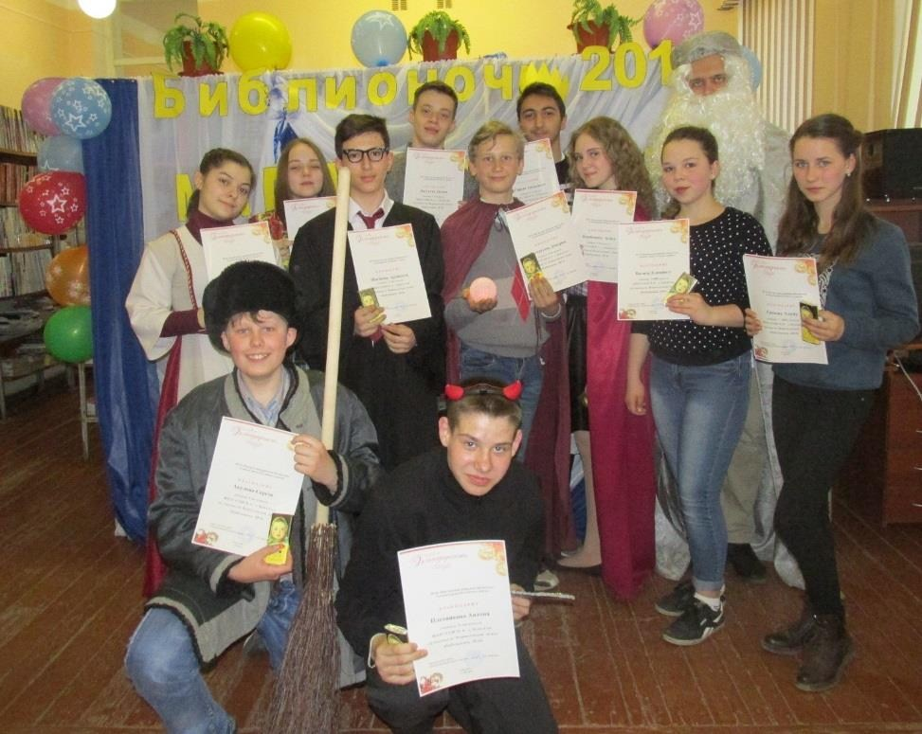

* 1 сентября, в День знаний, для студентов педагогического техникума прошёл обзорный **информационный час «Доброволец России»**, посвященный волонтёрскому движению и добровольческим отрядам. Студенты узнали о деятельности добровольцев и волонтёров на чемпионате мира по футболу, на молодёжном форуме «Утро» и образовательном форуме «Зауралье», а также о работе добровольческих отрядов в нашем районе. Студент КППТ Жуйков Максим рассказал об акциях волонтёрского отряда «Молодая гвардия».

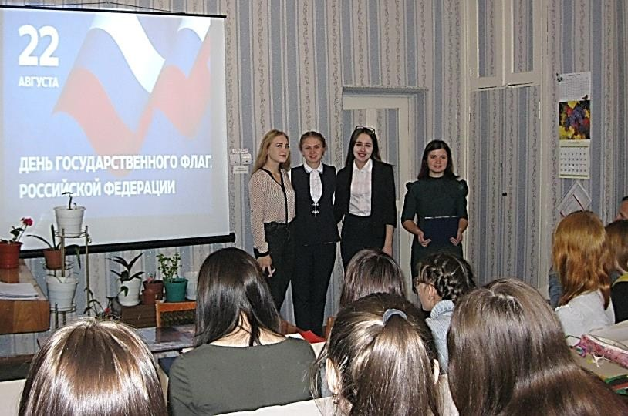

* В течение года студенты-волонтёры принимали активное участие в проведении библиотечных мероприятий: девушки и юноши читали стихи, показывали сценки и с удовольствием выступали перед первокурсниками. Наиболее яркие мероприятия – это **исторический час «Гражданин Минин и князь Пожарский»** и **устный журнал «Гордо реет флаг державный»**, приуроченный к Дню государственного флага Российской Федерации.
* **Беседа «Спешите дарить добро»** для учеников КСОШ № 1 посвящалась Всемирному дню волонтёра и Году добровольца в России. Учащиеся рассуждали, кто такой волонтёр и почему люди занимаются добровольческой деятельностью. На мероприятие были приглашены члены школьного волонтёрского отряда «Новое поколение», они рассказали о проведении акций и субботников. Волонтёры библиотеки – её незаменимые помощники – поделились впечатлениями об участии в различных библиотечных мероприятиях. Мероприятие завершилось словами поздравления и благодарности за активную деятельность. – Волонтёры Петропавловской СБ – ученики старших классов, учителя, пенсионеры, любящие книгу, помощники библиотекаря. Многие из них являются книгоношами, помогают в проведении массовых мероприятий. С их помощью проведено **12 мероприятий**: к 100-летию Комсомола, 200 лет со дня рождения И. С. Тургенева, Единого урока мужества, анкетирование «Что вы знаете о Курганской области?», поздравления на рабочем месте Татьян в «Татьянин день», **акции на улицах села**: «Россия – это МЫ!», «СТОП: СПИД!», «Свеча Памяти», «Праздник белых журавлей», выставки детского рисунка, а также персональные фотовыставки «Птицы нашего края».
* В сельских библиотеках волонтёры помогали в проведении **акций «По дорогам жизни», «Мир без наркотиков», «Мы с тобой одна семья!», «Мы живём в чистой деревне», «Георгиевская ленточка – каждому жителю», «Вам, избиратели!»**.

Есть уверенность, что это сотрудничество взаимовыгодно, ведь библиотеки сегодня – основные площадки для развития талантов, реализации инициатив и творческого потенциала. Наши библиотеки не стали исключением: мы предложили идеи для творчества, а молодёжь и старшее поколение, подхватив эти идеи, воплотили их в жизнь.

*Так пусть тебя оберегает*

*Твой Ангел добрый до тех пор,*

*Пока звезда твоя сияет! Твой год сегодня, волонтёр!*

**Муниципальное казённое учреждение**

# «Кетовская централизованная библиотечная система»

В течение всего года в библиотеках Кетовского района проводились мероприятия в рамках **разработанного плана «Библиотеки МКУ «КЦБС» в Год добровольца и волонтёра в России»**. Более 100 человек были вовлечены библиотеками Кетовского района в волонтёрское движение. Самыми активными добровольцами были дети и молодёжь. Не осталось в стороне от волонтёрской деятельности и взрослое население.

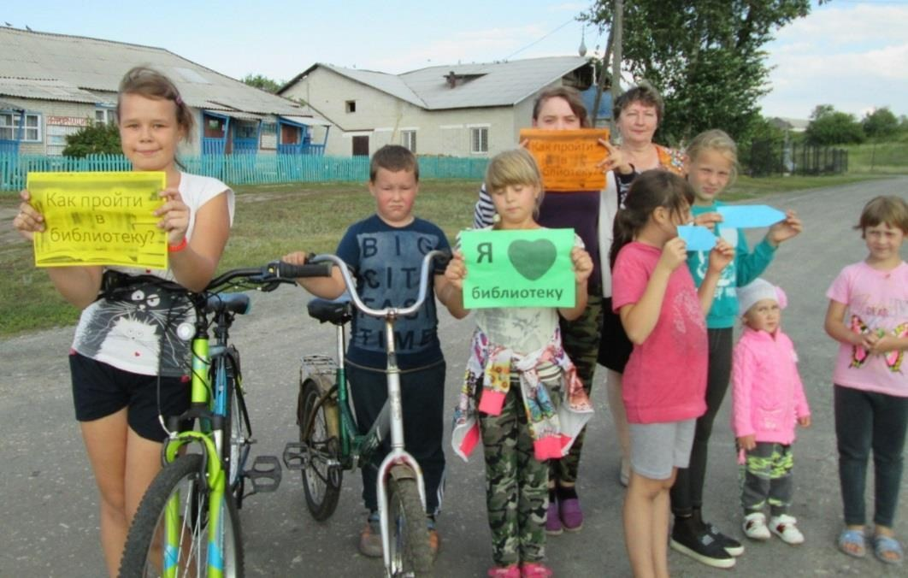

Помощь волонтёров была разнообразной: информирование населения о мероприятиях, помощь в организации и проведении мероприятий, распространение печатной продукции во время акций. Добровольные помощники оказывали библиотекарям помощь в проведении громких чтений для пожилых, слабовидящих людей, детей дошкольного возраста. Добровольцы-книгоноши помогали в доставке книг пользователям, обслуживаемым на дому.

Волонтёры Кетовской центральной библиотеки принимали активное участие в акциях, проводимых библиотекой: «Как пройти в библиотеку», «Мы за здоровый образ жизни», а также в акциях к Дню Победы, Дню флага, Дню Героев Отечества. В период летних каникул волонтёры принимали участие в ремонте книг. В результате многие книги из фонда центральной библиотеки получили вторую жизнь.

Волонтёрскую помощь Кетовской детской библиотеке в течение всего года оказывали пять волонтёров (учащиеся пятых классов Кетовской СОШ). Ребята помогали библиотекарям в проведении **мероприятий, уличных акций** **«Стихи в подарок», «Я люблю библиотеку», «Мы хотим, чтоб наше лето было книгами согрето»**. Итоги Года волонтёра были подведены 5 декабря – в Международный день добровольцев. Наиболее активных участников волонтёрского движения Кетовская центральная библиотека наградила Благодарственными письмами.

*Спасибо скажем волонтёрам!*

*Им стоит просто поклониться:*

*Не прибегая к разговорам,*

*Они идут добром делиться.*

**МКУК «ЕЦКДиБО» Мишкинская**

# межпоселенческая центральная библиотека

2018 год – год реализации Указа Президента РФ В. В. Путина от 6 декабря 2017 года о проведении в России Года волонтёра и добровольца.

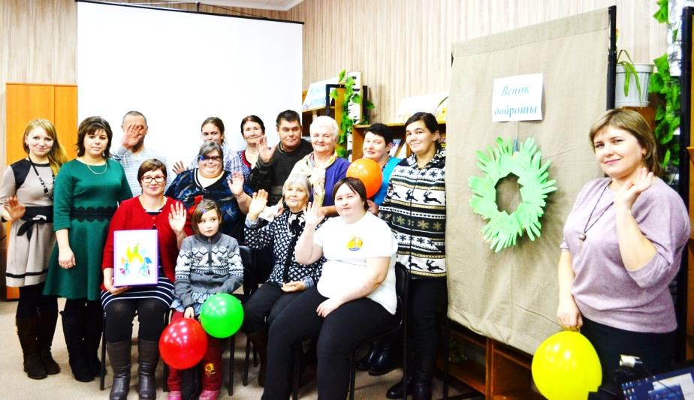27 марта в межпоселенческой центральной библиотеке состоялся районный **семинар-практикум «Библиотека как площадка развития волонтёрского движения»**, на котором были рассмотрены вопросы: «Волонтёрское движение на территории Мишкинского района», «Волонтёрское движение и библиотеки: опыт работы библиотек страны», дана консультация «Волонтёры и библиотека – грани сотрудничества». В методическом кабинете для библиотекарей весь год действовала постоянно меняющаяся выставка методических изданий и рекомендаций «Год 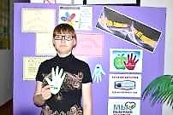добровольца и волонтёра – дорогой дружбы и добра».

Библиотекари Мишкинского района разработали и реализовали план мероприятий под общим девизом «Твори добро другим во благо». При библиотеках были созданы отряды библиоволонтёров, принявших активное участие в проведении мероприятий.

Самыми значимыми и часто проводимыми были различные **акции к праздникам и знаменательным датам** («Моя Родина – ты, Зауралье», «Наши истоки. Читаем фольклор», «Мы вместе и в этом наша сила», «Дети – детям войны»,

«День добрых сюрпризов»), **экологические десанты** («Чистый берег», «Мы за чистое село!», «Генеральная уборка страны»), **читательские флэшмобы** («Когда строку диктует чувство»), **мастер-классы** («Поздравим ветерана», «Цветущая Георгиевская ленточка», «Подарок маме»).

Кроме того, библиоволонтёры были инициаторами и ведущими **спортивных эстафет** («На зарядку становись»), **литературных викторин** («Читаем Тургенева вместе»), **конкурсов рисунков** («Когда мы вместе с папой»), **часов безопасности** («Осторожно, вода!», «Вода ошибок не прощает»), **часов здоровья** («Стоп ВИЧ/СПИД»), **экскурсий** «Библиотека, книжка, я – добрые друзья!». Большую работу провели библиоволонтёры в рамках **единой библиотечной акции «Книжная больница»**, осуществляя ремонт книг и журналов и проводя совместно с библиотекарями рейды среди задолжников библиотек.

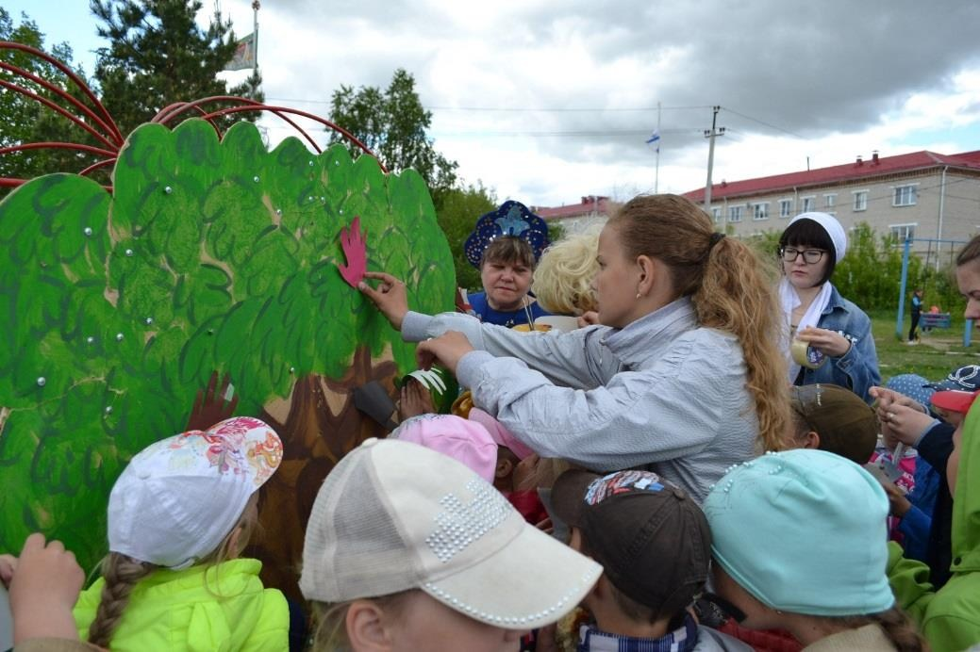Одной из ярких и тёплых **стала единая волонтёрская акция к Дню пожилого человека и к декаде инвалидов «Передай добро по кругу»** и **«Спешите делать добрые дела»**, в рамках которой библиотекари вместе с библиоволонтёрами разрабатывали эскиз поздравительной открытки, отправляли его по электронной почте в другие библиотеки, изготавливали открытки и поздравляли пожилых людей как на мероприятиях, так и на дому.

Всего проведено **108** мероприятий. Количество участников – **1561** человек.

*Они свой труд отдать и время*

*Готовы там, где всех нужнее,*

*Ведь помощь людям – им не бремя, А мир становится добрее.*

# Муниципальное казённое учреждение культуры

# «Притобольная центральная библиотека»

В библиотеках района работают 90 волонтёров, которые в основном занимаются обслуживанием на дому пенсионеров и участников Великой Отечественной войны, а также помогают библиотекарям в проведении мероприятий. Большую помощь оказали волонтёры в отчётном году в проведении Библионочи, Дня славянской письменности и культуры, Дня памяти и скорби.

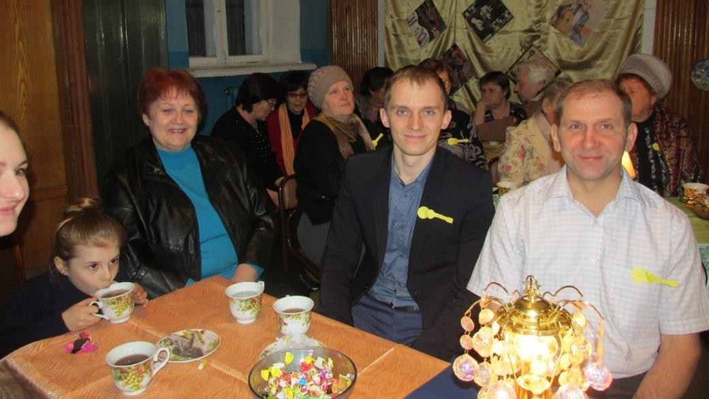С 28 апреля по 1 мая состоялся **региональный образовательный молодёжный форум «Зауралье–2018»**. Более 200 зауральцев в течение 4 дней «прокачивали» свои навыки в области волонтёрства и проектной деятельности. От Притобольного района в форуме приняла участие библиотекарь юношеской кафедры Е. И. Ананьева с проектом «Краеведческая музейная комната».

В Центральной библиотеке Год волонтёра открылся **интерактивной беседой «Быть волонтёром – это здорово»**, во время которой ребята узнали о происхождении и развитии волонтёрства в России и о том, как стать волонтёром; высказали своё мнение по поводу того, какими качествами должен обладать волонтёр, кто может быть им и т. д. Для пользователей были подготовлены информзакладки «Узнай о волонтёрстве».

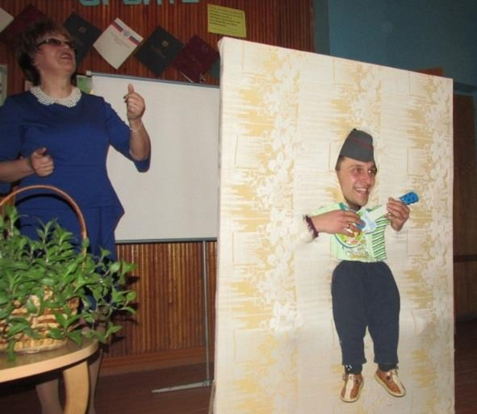Наши волонтёры активно участвовали в подготовке и проведении **Всероссийской акции «Библионочь»**, блеснув своими талантами на творческой площадке «Пой, гитарная струна». Активную поддержку получил **областной интернетфлэшмоб «Наш главный закон»** к 25-летию Конституции РФ.

С целью пропаганды профессии библиотекаря Притобольной ЦБ в рамках программы «Ориентир» был разработан **краткосрочный проект «Профориентация в культуре»**, рассчитанный на учащихся старших классов школ района. В результате реализации проекта ожидалось, что кто-то из выпускников выберет для себя эту профессию и поступит в профильное учебное заведение.

В рамках проекта состоялась **престиж-встреча «Поколение NEХT выбирает…**», во время которой волонтёры рассказали старшеклассникам не только о своей профессии, но также об увлечениях, интересах, и о том, как найти своё место в жизни. Эта встреча нашла своё отражение в одноимённом фотоколлаже, размещённом на стенде юношеской кафедры.

*Пусть дел не видят миллионы,*

*Но руки их спасают жизнь.*

*Со всей душою волонтёры*

*Стараются исправить мир.*

# *Анна Киященко* Другие библиотеки области

В **Альменевской** **детской библиотеке** с помощью волонтёров организовывались мероприятия, посвящённые Году добровольца. Ведущие рассказывали о волонтёрском движении. В библиотеке оформлен стенд «Мы – патриоты». Клуб «Движение вверх» организовал добровольческую деятельность подростков в свободное от учёбы время на спортивных, социокультурных, образовательных и иных мероприятиях. Осуществлялось профилактическое волонтёрство: в течение года волонтёры клуба проводили акции, блицопросы, вели внестационарное обслуживание пожилых людей книгами, газетами, журналами. 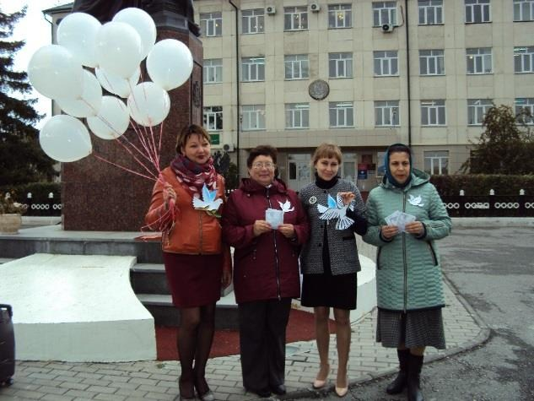

В рамках Года волонтёра при **Перволебяжьевской сельской библиотеке (Лебяжбьевский район)** создан отряд волонтёров «серебряного возраста». Эти неравнодушные люди по зову сердца в течение года оказывали посильную помощь престарелым и немощным соседям, участвовали в сборе финансовых средств для оказания медицинской помощи детям (откликаясь на обращения с телеэкранов), принимали активное участие в акциях.

При **Куртамышской центральной библиотеке** организован волонтёрский отряд «Я – волонтёр!». В торжественной обстановке под девизом «Дерзайте, увлечённые!» прошло посвящение в волонтёры в период проведения акции «Библионочь–2018». На работу добровольческого объединения направлены проекты: «Я – волонтёр», «Новое поколение», «Год гражданской активности и волонтёрства».

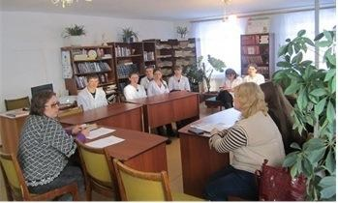

7 декабря в читальном зале **МКУ МЦБ** состоялся круглый стол «Спешите делать добро», приуроченный к Году добровольца и волонтёра в России, с участием волонтёрского творческого объединения «Крылья добра» Дома детства и юношества и студентов **Макушинского** многопрофильного филиала ГБПОУ «Курганский базовый медицинский колледж». В ходе работы «круглого стола» были высказаны предложения о сотрудничестве библиотек Макушинского района и волонтёров.

В рамках проведения Года добровольца в с. Новогеоргиевка (**Петуховский район)** создана »Команда добра». Членами команды стали библиотекарь сельской библиотеки и культработник. Они в течение всего года доставляли книги на дом, поздравляли ветеранов с праздниками, проводили трудовые десанты.

В **Половинском районе** были проведены акции, мероприятия; велась пропаганда волонтёрства среди учащихся МОУ «Байдарская ООШ», которые участвовали в проекте посвящённому году гражданской активности «Твори добро».

В областном форуме добровольческого движения «Яволонтёр» приняла участие Чердынцевская сельская библиотека **(Частоозерский район):** [https://kikonline.ru/2018/12/05/svyishe-18-tyisyachvolonterov-tvoryat-dobro-v-kurganskoy-oblasti/](https://kikonline.ru/2018/12/05/svyishe-18-tyisyach-volonterov-tvoryat-dobro-v-kurganskoy-oblasti/)

# Список литературы

1. **Волонтёрское движение и библиотеки: метод. рекомендации / Амур. обл. науч. б-ка им. Н. Н. Муравьёва-Амурского, метод, отд.; сост. Г. А. Базарная. – Благовещенск, 2017. – 28 с.**

[http://www.libamur.ru/sites/libamur/files/volonterskoe_dviz henie_0.pdf](http://www.libamur.ru/sites/libamur/files/volonterskoe_dvizhenie_0.pdf)

Данное пособие раскроет содержание понятий «волонтёр» и «волонтёрство», познакомит с видами и принципами волонтёрской работы, с историей волонтёрского движения в России; поможет специалистам библиотек привлечь волонтёров в практическую деятельность библиотек.

1. **Волонтёры и библиотека: грани сотрудничества: Сборник статей / Сост. Е. О. Шадская. – Очёр: МАУК МЦБ, 2017. – 108 с.** [https://docplayer.ru/63968177-Volontyory-i-bibliotekagrani-sotrudnichestva.html](https://docplayer.ru/63968177-Volontyory-i-biblioteka-grani-sotrudnichestva.html)

* * *

1. **Бакуменко, Елена Викторовна. О волке Забиваке, волонтѐрстве, и куколке Капустке [Текст] / Е. В. Бакуменко // Современная библиотека. – 2018. – № 5. – С. 70-71.**

Волонтёрскому движению отводится серьёзная роль. Среди добровольных помощников библиотеки – не только молодые люди, но и представители «серебряного возраста».

1. **Бариловская, В. М. Молодёжная инициатива: волонтёры в библиотеках Великобритании [Текст] / В. М. Бариловская // Библ. дело. – 2011. – № 23. – С. 17-18.**

<http://nlr.ru/prof/publ/bibliograf/2011/bd23.pdf>

1. **Безверхая, Елена. Ваши замыслы осуществимы [Текст] / Е. Безверхая // Библиотека. – 2019. – № 2. – (Гражданином быть обязан).** Год волонтёра в библиотеке.
2. **Валдаева, Светлана. Откликаясь на призывы**

**[Текст] / С. Валдаева, т. Гришонкова // Библиотека. – 2018. – № 11. – С. 45-46. – (Сохраняя традиции – создаём будущее).**

Опыт организации волонтёрства в детской библиотеке.

1. **Васильева, Елена. На стыке социального и культурного волонтёрства [Текст]: [волонтёрское движение в библиотеках] / Е. Васильева // Современная библиотека. – 2018. – № 3. – С. 28, 29. – (Внимание: конкурс).**

Опыт волонтёрского движения в библиотеке.

1. **Вдовина, Татьяна Фёдоровна. Волонтёрство в нескольких измерениях [Текст] / Т. Ф. Вдовина // Современная библиотека. – 2018. – № 8. – С. 64-66. – (Опыт).**

Волонтёрство в библиотеке.

1. **Волонтёры в библиотеке [Текст] // Библ. дело. – 2011. – № 23. – С. 6-8.** <http://nlr.ru/prof/publ/bibliograf/2011/bd23.pdf>
2. **Ворочева, И. Волонтёры спешат на помощь:**

**[из опыта работы по написанию социал. проектов] [Текст] / И. Ворочева // Библиотека. – 2008. – № 7. – С. 68-69.**

1. **Додор, Т. Добровольцы идут на помощь [Текст] / Татьяна Додор, Елена Савинцева // Библиотека. – 2010. – № 6. – С. 63–64. – (Школа взаимной человечности).**

**12.Захаренко, Марина. Знакомьтесь и присоединяйтесь! [Текст] / М. Захаренко // Библиотека. – 2019. – № 1. – С. 6-11. – (Государство. Библиотеки. Общество).**

Инициативы добровольческого движения на Всероссийском конкурсе в Год волонтёра.

1. **Захаренко, Марина Павловна. Молодёжное волонтёрство: версии существующие и перспективные [Текст] / М. П. Захаренко // Современная библиотека. – 2017. – № 2. – С. 45-47. – (Событие).**

Межведомственный круглый стол «Молодёжное волонтёрство в сфере культуры: версии существующие и перспективные» (02.2017) РГБМ при партнёрстве Ассоциации волонтёрских центров.

1. **Кастильо Мехиа, Анна. Возвращение тимуровцев [Текст] / А. Кастильо Мехиа // Библиотека. – 2017. – № 6. – С. 58-60. – (Откуда берётся личность?).** Добровольческая организация «Библионерский отряд» в рамках проекта «Библиотека – территория добра».
2. **Коробенникова, Ю. Б. Начни с добрых дел! Библиотека как площадка обмена опытом [Текст] / Библиотечное дело – 2011. – № 23. – С. 19-20. – (Библиотечные волонтёры).**

<http://nlr.ru/prof/publ/bibliograf/2011/bd23.pdf>

1. **Кравченко, М. В. Библиотека и волонтёры – совместный труд объединяет**

**[Текст] / М. В. Кравченко // Соврем. библиотека. – 2014. – № 9. – С. 74-77.**

Библиотека в современных условиях.

**17.Кравченко, Марина Валерьевна. Библиотека и волонтёры [Текст]: на пути социокультурного созидания / Марина Валерьевна Кравченко // Библиотечное дело. – 2016. – № 11. – С. 40-43 : фот. – (Социальное партнёрство).**

<http://nlr.ru/prof/publ/bibliograf/2016/bd11.pdf>

1. **Куличенко, Наталья. Кто протянет руку помощи? [Текст] / Н. Куличенко // Библиотека. – 2018. – № 6. – С. 45. – (Сохраняя традиции – создаём будущее).** Работа общественных организаций во взаимодействии с библиотекой.
2. **Лучший молодёжный волонтёрский проект в библиотеке [Текст] // Современная библиотека. – 2018. – № 2. – С. 1.**

Объявление о Всероссийском конкурсе.

1. **Микийчук, М. А. Команда супергероев: школа творческого общения [Текст]**

**/ М. А. Микийчук // Библ. дело. – 2011. – № 10. – С. 38-40.** <http://nlr.ru/prof/publ/bibliograf/2011/bd10.pdf>

1. **Мункуева, Должима. Волонтёр спешит на помощь [Текст] / Д. Мункуева // Библиотека. – 2019. – № 3. – С. 58-60. – (Гражданином быть обязан).**

Фестиваль библиотечных инициатив, посвящённый итогам Года добровольца.

1. **Наумова, Юлия. Для чего нужны помощники?**

**[Текст] / Ю. Наумова // Библиотека. – 2018. – № 3. – С. 10-11. – (Государство. Библиотеки. Общество).**

Молодёжное культурное добровольчество в библиотеках страны.

1. **Панова, А. Ю. Волонтёры в библиотеках [Текст] / А. Ю. Панова, Т. В. Пашкевич. Москва :**

**Пашков дом, 2015. – 95 с.**

**24.Разуваева, Ксения Денисовна. «Добровакансия» для вашего коллектива [Текст]**

**/ К. Д. Разуваева // Библиотека. – 2018. – № 10. – С. 6-8. – (Государство. Библиотеки. Общество).** Библиотека и Год волонтёра.

* 1. **Суханова, Виктория. Быть помощником – нелёгкая работа [Текст] / В. Суханова // Библиотека. – 2018. – № 8. – С. 57-58. – (Сохраняя традиции – создаём будущее).**

Неделя добровольческой помощи библиотеке.

* 1. **Тарасова, Галина Борисовна. Тимуровское движение? Почему бы и нет! [Текст] / Г. Б. Тарасова // Современная библиотека. – 2016. – № 3. – С. 54-57. – (Опыт).**

Работа библиотеки по пропаганде творческого наследия писателя А. П. Гайдара.

* 1. **Тимофеева, Галина. Участвуй в акции добра [Текст] / Г. Тимофеева // Библиотека. – 2019. – № 1. – С. 38. – (Сохраняя традиции – создаём будущее).**

Благотворительная акция, организованная в библиотеке.

* 1. **Умаханова, Б. Нам нечего делить: вовлечение добровольцев в деятельность библиотеки [Текст] / Бурлият Умаханова // Библ. дело. – 2011. – № 23. – С. 21. – (Библиотечные волонтёры).** <http://nlr.ru/prof/publ/bibliograf/2011/bd23.pdf>
  2. **Челпанова, С. В проекте участвовали и пользователи, и волонтёры [Текст] / С. Челпанова // Библиополе. – 2008. – № 7. – С. 8-10.**

**30.Черничкина, Ю. Е. Добровольные помощники библиотекарей в Германии: современные тенденции развития социальной активности [Текст] / Ю. Е. Черничкина // Библ. дело. – 2011. – № 23. – С. 9-16.** <http://nlr.ru/prof/publ/bibliograf/2011/bd23.pdf>

**31. Эльдерханова, Анжела. Себе на радость, другим – во благо [Текст] / А. Эльдерханова, В. Попова, Л. Стрельникова // Библиотека. – 2018. – № 4. –**

**С. 23- 28. – (Курс на развитие).**

Волонтёрское движение в библиотеке.

# Электронные ресурсы

1. **Всероссийский конкурс «Доброволец России–2018» [Электронный ресурс]. – Режим доступа:** <http://cbs-kurgan.com/news/4900/>[http://cbs-kurgan.com/uploads/userfiles/Polozhenie_O_provedenii_k onkursa.pdf](http://cbs-kurgan.com/uploads/userfiles/Polozhenie_O_provedenii_konkursa.pdf)
2. **«Библиотека и волонтёры – пространство новых возможностей». Проект МКУК «ЦБС ИГО СК» г. Изобильный (Ставропольский край) [Электронный ресурс]. – Режим доступа :**

[http://izobcbs.ru/kollegam/konkursy-proekty/97/bibliotekai-volontry-prostranstvo-novyh-vozmozhno/](http://izobcbs.ru/kollegam/konkursy-proekty/97/biblioteka-i-volontry-prostranstvo-novyh-vozmozhno/)

1. **Молодёжное волонтёрство в сфере культуры: версии существующие и перспективные. Межведомственный круглый стол (РГБМ). [Электронный ресурс]. – Режим доступа :**

<http://www.rgub.ru/schedule/news/item.php?new_id=5374>

1. **РБА совместно с Ассоциацией волонтёрских центров объявила Всероссийский конкурс «Лучший молодёжный волонтёрский проект в библиотеке». [Электронный ресурс]. – Режим доступа :**<http://gazetargub.ru/?p=7882>
2. **Методический вебинариум «Лучшие волонтёрские практики в библиотеке» (РГБМ) [Электронный ресурс]. – Режим доступа :**

<http://www.rgub.ru/professional/item.php?new_id=6349>

1. **Мероприятия Года Добровольца в библиотеках России** **[Электронный ресурс]. – Режим доступа:**

[https://xn--90acesaqsbbbreoa5e3dp.xn-p1ai/dobrovolec/year](https://добровольцыроссии.рф/dobrovolec/year)

1. **Мероприятия Мурманской областной детско-юношеской библиотеки, посвящённые Году добровольца (волонтёра) [Электронный ресурс]. –**

**Режим доступа :**

[https://www.libkids51.ru/realy/2018_god_dobrovoltsa.shtm l](https://www.libkids51.ru/realy/2018_god_dobrovoltsa.shtml)

1. **Клуб волонтёров «Юные друзья библиотеки» (Хакассия) [Электронный ресурс]. – Режим доступа :** [http://xn----7sbab3bbulzjlg7dvg.xn--](http://страна-читалия.рф/tvorchestvo/volontery.html)

[p1ai/tvorchestvo/volontery.html](http://страна-читалия.рф/tvorchestvo/volontery.html)

1. **Волонтёры и библиотека: связанные одной целью**

**(Самарская ЮБ) [Электронный ресурс]. –Режим доступа :**

<http://vmo.rgub.ru/lib_activity/practice/samara.php>

1. **Привлечение волонтёров (добровольцев) в библиотеки (Свердловская область) [Электронный ресурс]. – Режим доступа**:

[http://polevlib.ru/kollegam/metodicheskaya_kopilka/konsult acii/god_dobrovolca_volontera/](http://polevlib.ru/kollegam/metodicheskaya_kopilka/konsultacii/god_dobrovolca_volontera/)

1. **Год добровольца в библиотеках Иркутска [Электронный ресурс]. – Режим доступа:**

<http://cbs.irkipedia.ru/god-dobrovoltsa/>

1. **Макарова, Н. П. Волонтёры и библиотека: связанные одной целью [Электронный документ] / Н. П. Макарова. – Режим доступа:** <http://www.vmo.rgub.ru/lib_activity/practice/samara.php>
2. **Михно, И. Волонтёры: свободный труд свободно собравшихся людей [Электронный документ] / И. Михно. – Режим доступа:** <http://gazetargub.ru/?p=5474>

# Содержание

**От составителя ......................................................................................... 3**

**Муниципальное бюджетное учреждение культуры**

**«Библиотечная информационная система города Кургана» ................. 4**

**Муниципальное бюджетное учреждение**

**«Централизованная библиотечная система г. Шадринска» ................... 7**

**Муниципальное казённое учреждение культуры**

**«Белозерская межпоселенческая центральная библиотека» .............. 12**

**Муниципальное казённое учреждение**

**«Центральная библиотека Варгашинского района» ............................ 16**

**Муниципальное казённое учреждение культуры**

**«Межпоселенческая центральная библиотека**

**Далматовского района» ........................................................................ 22**

**Районное муниципальное казённое учреждение культуры**

**«Каргапольская межпоселенческая центральная библиотека» .......... 25**

**Муниципальное учреждение культуры**

**«Центральная районная библиотека»**

**Администрации Катайского района Курганской области ..................... 28**

**Муниципальное казённое учреждение**

**«Кетовская централизованная библиотечная система» ....................... 33**

**МКУК «ЕЦКДиБО» Мишкинская**

**межпоселенческая центральная библиотека ....................................... 35**

**Муниципальное казённое учреждение культуры**

**«Притобольная центральная библиотека» ........................................... 38**

**Другие библиотеки области .................................................................. 40**

**Список литературы ................................................................................ 43**

**Электронные ресурсы ........................................................................... 49**